1. 有关分类的统计方法有哪些?举例说明分类研究思想的重要意义。 …..1
2. 统计指标有哪些类型？谈谈统计指标理论在社会经济统计学中的重要地位。 1
3. 试述统计调查与统计实验的区别与联系。 2
4. 试就统计指数偏误理论与指数测验理论（没找到）谈谈自己的看法。统计实验要遵循的原则，均衡分散性原则和整齐可比性原则。 3
5. 时间数列分析常用的指标有哪类？当前有关时间数列分析的一些新思路或新方法有哪些？ 3
6. 从统计学方法（体系）的内容等角度，谈谈经济统计学与数理统计学或计量经济学之间的关系。 5
7. 统计数据采集包括哪些方式？大数据时代的统计数据采集的必要性与数据质量等问题有哪些新状态？ 5
8. 阐述空间计量模型的主要模型形式及其内在联系 6
9. 试述统计研究过程中（或某一环节）的缺失值产生原因与处理方法。 6
10. 当前常用的P值存在什么问题，如何改进 6
11. 就抽样技术的组织形式分类或特定组织形式的抽样估计方法问题谈谈自己的看法。 6
12. 试就当前我国统计学科与统计专业现状，谈谈你对大统计学科体系的看法。 7
13. 统计平均方法有哪些类型或方法，常用平均数公式有什么特点或应用条件？ 8
14. 试述敏感性问题抽样调查技术研究进展及其应用。 9
15. 试述统计代码的类型与设计方法，及其在统计数据处理中的意义。 10
16. 社会网络分析方法的数据表现是什么？基于社群图，社会网络有哪些重要的统计特征？如何测量？ 10
17. 试对统计指数编制方法与指数因素分析体系的最新进展进行评述。 12
18. 结合统计数据采集方式，谈谈数据质量的表现类型及提高数据质量的途经。 12
19. 地理加权模型与分位数回归模型存在什么样的区别与联系？ 14
20. 谈谈可视化技术主要内容及其在统计学中的可能应用。 15

- 有关分类的统计方法有哪些?举例说明分类研究思想的重要意义。
主成分分析法和聚类分析方法 论文：《基于统计方法对云南地震灾情的分类分析》
贝叶斯分类器 论文：《设施蔬菜农户病虫害综合防控行为风险评估——基于贝叶斯分类统计方法的实证分析》
KNN分类算法 SVM分类算法 组合学习方法 论文：《基于统计方法的中文文本分类》
第二章 分类算法简介 3-15
改进的CHI统计方法 论文：《基于改进的CHI统计方法在文本分类中的应用》
因子分析 因子分析法是指从研究指标相关矩阵内部的依赖关系出发，把一些信息重叠、具有错综复杂关系的变量归结为少数几个不相关的综合因子的一种多元统计分析方法。基本思想是：根据相关性大小把变量分组，使得同组内的变量之间相关性较高，但不同组的变量不相关或相关性较低，每组变量代表一个基本结构一即公共因子。
因子分析法的步骤
应用因子分析法的主要步骤如下：
(1)对数据样本进行标准化处理。
(2)计算样本的相关矩阵R。
(3)求相关矩阵R的特征根和特征向量。
(4)根据系统要求的累积贡献率确定主因子的个数。
(5)计算因子载荷矩阵A。
(6)确定因子模型。
(7)根据上述计算结果，对系统进行分析。
意义：在生物、经济、社会、人口等领域的研究中，存在着大量量化分类研究。例如，在生物学中，为了研究生物的演变，生物学家需要根据各种生物不同的特征对生物进行分类。在经济研究中，为了研究不同地区城镇居民生活中的收入和消费情况，往往需要划分不同的类型去研究。在地质学中，为了研究矿物勘探，需要根据各种矿石的化学和物理性质和所含化学成分把它们归于不同的矿石类。在人口学研究中，需要构造人口生育分类模式、人口死亡分类状况，以此来研究人口的生育和死亡规律。但历史上这些分类方法多半是人们主要依靠经验作定性分类，致使许多分类带有主观性和任意性，不能很好地揭示客观事物内在的本质差别与联系；特别是对于多因素、多指标的分类问题，定性分类的准确性不好把握。为了克服定性分类存在的不足，人们把数学方法引入分类中，形成了数值分类学。后来随着多元统计分析的发展，从数值分类学中逐渐分离出了聚类分析方法。
- 统计指标有哪些类型？谈谈统计指标理论在社会经济统计学中的重要地位。
（1）统计指标按其计算的范围不同，可以分为总体指标和样本指标。总体指标根据（有限）总体中所有个体的标志表现综合计算而得，反映总体数量特征；样本指标则仅根据总体中部分个体的标志表现综合计算而得，反映样本数量特征。总体指标也称总体参数，对于某一确定的总体，任何一个总体指标的数值是唯一的，但在非全面观测的情况下是未知的。样本指标也称样本统计量，对于所抽的一个样本来说，任何一个样本指标都有一个可知的数值，但由于样本是随机抽取的、非唯一的，因此样本指标的数值随样本不同而不同，样本指标是随机变量。统计研究的一大任务，就是要用可知但非唯一的样本指标数值去推断唯一却未知的总体指标数值。
（2）统计指标按其反映现象的内容不同，可以分为数量指标和质量指标两种。数量指标也称为总量指标，它是反映现象总体某一方面绝对数量特征的指标，表明现象所达到的总规模、总水平或工作总量。例如人口数、企业数、总产量、总产值、土地面积、投资额等，都属于数量指标。数量指标的计量单位有实物单位、价值单位和时间单位三种，其中实物单位又有自然单位、度量衡单位、双重单位和复合单位等。数量指标按照其反映现象内容的不同，可以分为总体标志总量和总体容量两种：总体标志总量是总体中所有个体的某个标志的标志值之和，也就是某变量的所有变量值之和；而总体容量则是总体所包含的个体数，也就是某变量的变量值个数。显然，总体标志总量中的标志值(变量值)与总体容量中的个体是一一对应的，所以总体容量越大（小），总体标志总量一般也就越大（小）。在通常情况下，数量指标主要是指总体标志总量。数量指标按照其反映现象时间状况的不同，又可以分为时期指标与时点指标两种：时期指标是反映现象在一定时期内累计达到的总量，其数值大小与时间长短有直接关系，不同时间上的数值可以累加，数值需要通过连续登记取得，例如企业产量、地区国内生产总值等指标；时点指标是反映现象在某一时点所达到的总量，其数值大小与时间长短无直接关系，不同时间上的数值不可以累加，数值通常不需要通过连续登记取得，例如企业人数、地区居民存款余额等指标。数量指标的具体结果就是前述的绝对值。
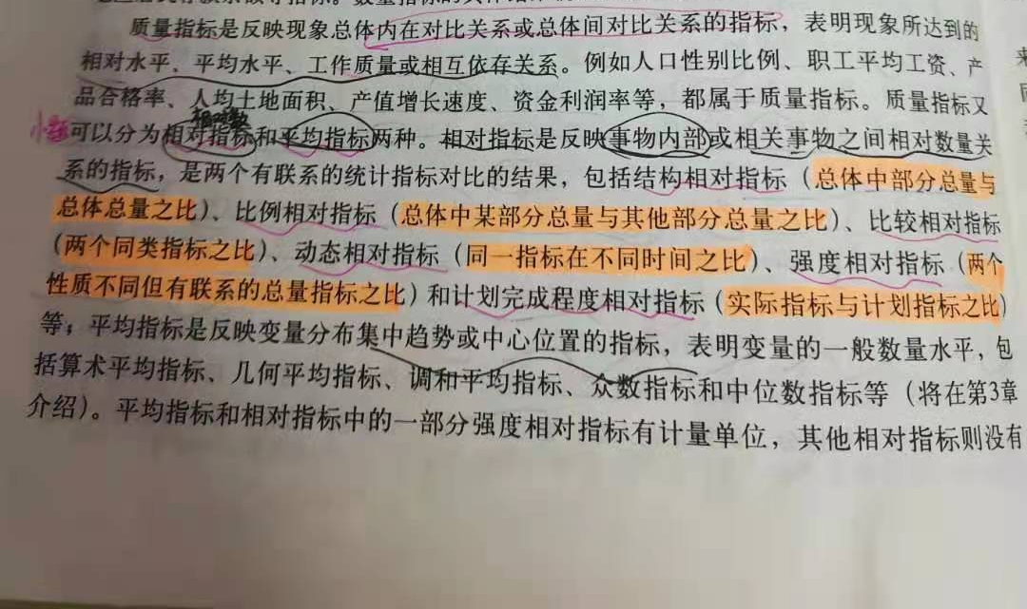
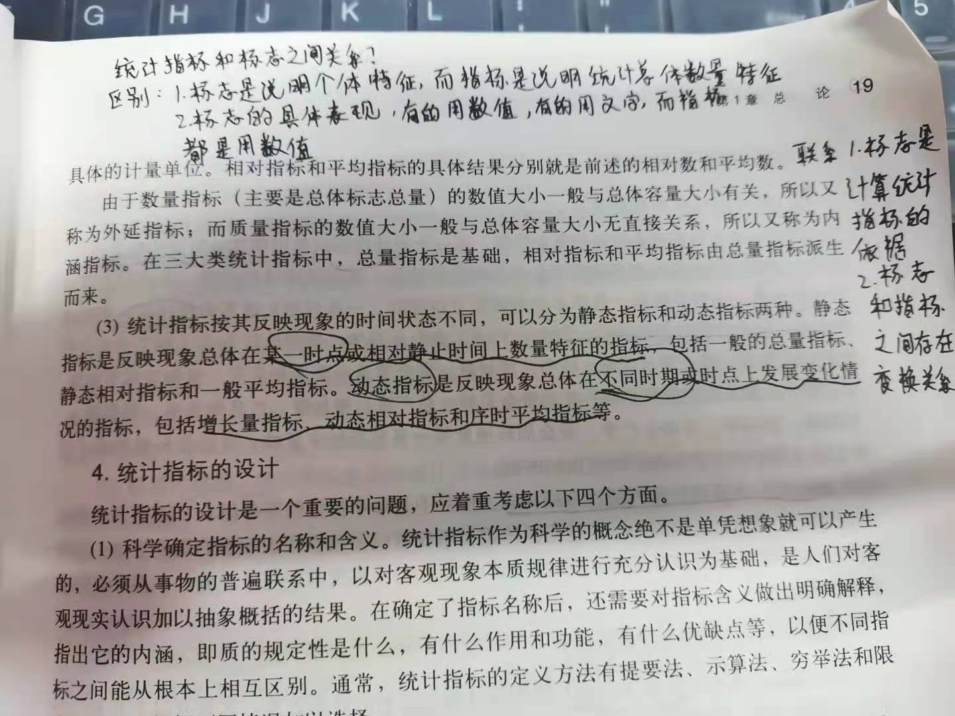
论文：统计指标在经济生活中的地位与作用
- 试述统计调查与统计实验的区别与联系。
统计调查是根据调查的目的与要求，运用科学的调查方法，有计划、有组织地搜集数据信息资料的统计工作过程。要实事求是，如实反映情况(准确性原则) 要及时反映，及时预报(及时性原则) ，要数字与情况相结合(完整性原则)。根据组织统计调查的机构不同，统计调查项目分为国家统计调查项目、部门统计调查项目、地方统计调查项目三类。按调查对象包括的范围不同，可分为全面调查和抽样调查。按登记时间是否连续，可分为经常性调查与一次性调查。按调查的组织方式不同，可分为统计报表制度和专门调查。常用的方式有:普查、抽样调查、和统计报表等。
统计实验，是运用自然科学的试验法，通过观测人为安排条件下试验产生的各种结果并加以记录的方式来获取数据，或通过人为安排条件下的试验来探求某个或某些因素对所研究事物的数量影响程度和作用方式，凭借实验结果来揭示所考察因素与所研究事物之间的数量因果关系。在实验中，所考察因素的各种不同表现，称为各种状态。对于非考察因素要加以控制，使之保持不变的状态，因此，实验方式是一种有控制的观测。运用实验方式需要遵循下列两个原则：均衡分散性原则和整齐可比性原则。常用的实验设计有以下几种：完全随机试验、随机区组实验、拉丁方实验和正交实验。
统计调查与统计实验的区别与联系（自己写的）：都是运用科学的方法来获取数据。区别是统计调查是运用合适的统计调查手段去收集数据，统计实验是在人为实验的条件下获取的数据。统计调查方式有普查、抽样调查、重点调查等几种。常用的实验设计方式有，完全随机试验、随机区组实验、拉丁方实验和正交实验。统计调查要遵循的原则，如实反映情况(准确性原则) 要及时反映，及时预报(及时性原则) ，要数字与情况相结合(完整性原则)。
- 试就统计指数偏误理论与指数测验理论（没找到）谈谈自己的看法。统计实验要遵循的原则，均衡分散性原则和整齐可比性原则。
“偏误”一词在指数理论的提出缘于鲍利，而将整个偏误理论发扬光大的当属费雪。在费雪的经典名著《指数的构造》当中，他将该问题分析的淋漓尽致。费雪为对指数的优劣进行甄别，在前人的基础上归纳并独创地提出了一套检验方法，此套方法所涵盖的检验条目共有八项：确定性检验、恒等性检验、同度量检验、比例性检验、时间互换检验、因子互换检验、循环检验、进退检验。其中与偏误型理论息息相关的为时间互换检验，现将该检验与偏误型理论详述如下：将P（p0,p1,q0,q1）定义为指数公式的一般函数形式，其中p0,p1分别代表基期与比较期物量。时间互换检验可以解释为：将原指数公式P（p0,p1,q0,q1）中的构成要素时期进行互换（具体表现为0、1的互换），得到P（p0,p1,q0,q1）。根据费雪的解释，如果P（p0,p1,q0,q1）是一个具有优良性质的指数，其应当满足：P（p0,p1,q0,q1）P（p1,p0,q1,q0）=1；如果不满足该式，则称P（p1,p0,q1,q0）存在型偏，其中型上偏为P（p0,p1,q0,q1）P（p1,p0,q1,q0）=1；如果不满足该式，则称P（p0,p1,q0,q1）存在型偏，其中型上偏为P（p0,p1,q0,q1）P（p1,p0,q1,q0）>1；型下偏为P（p0,p1,q0,q1）P（p1,p0,q1,q0）<1。
- 时间数列分析常用的指标有哪类？当前有关时间数列分析的一些新思路或新方法有哪些？
总量指标时间数列、相对指标时间数列、平均指标时间数列
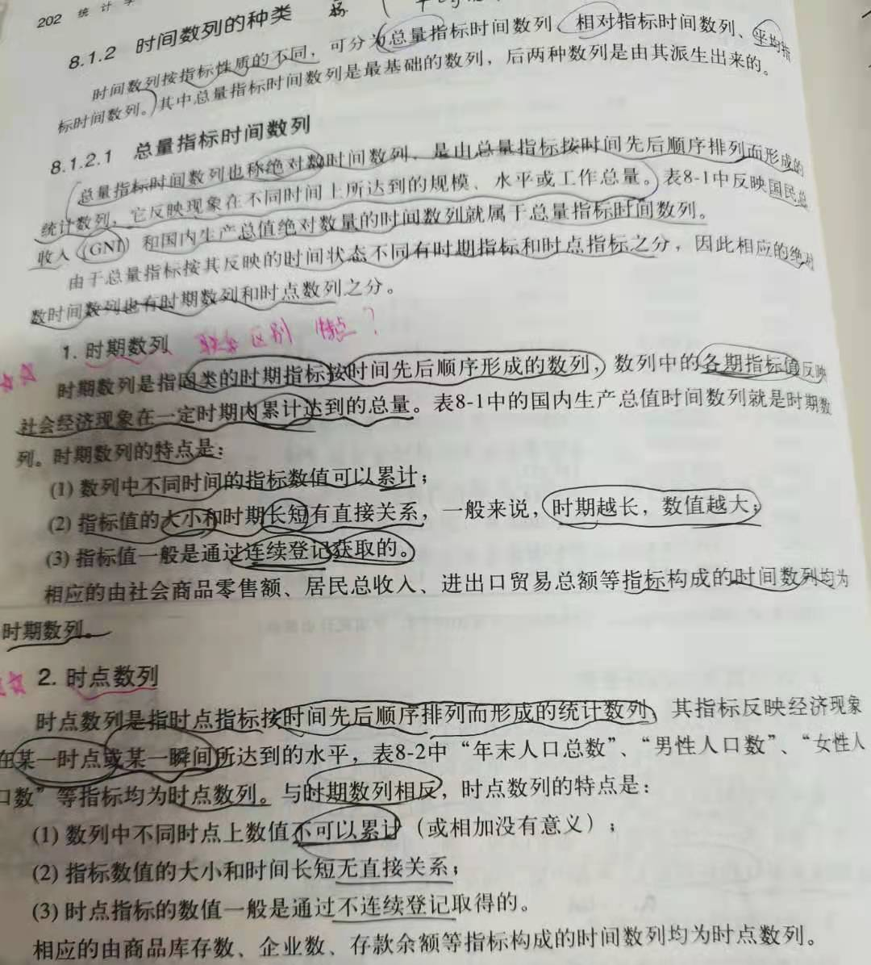
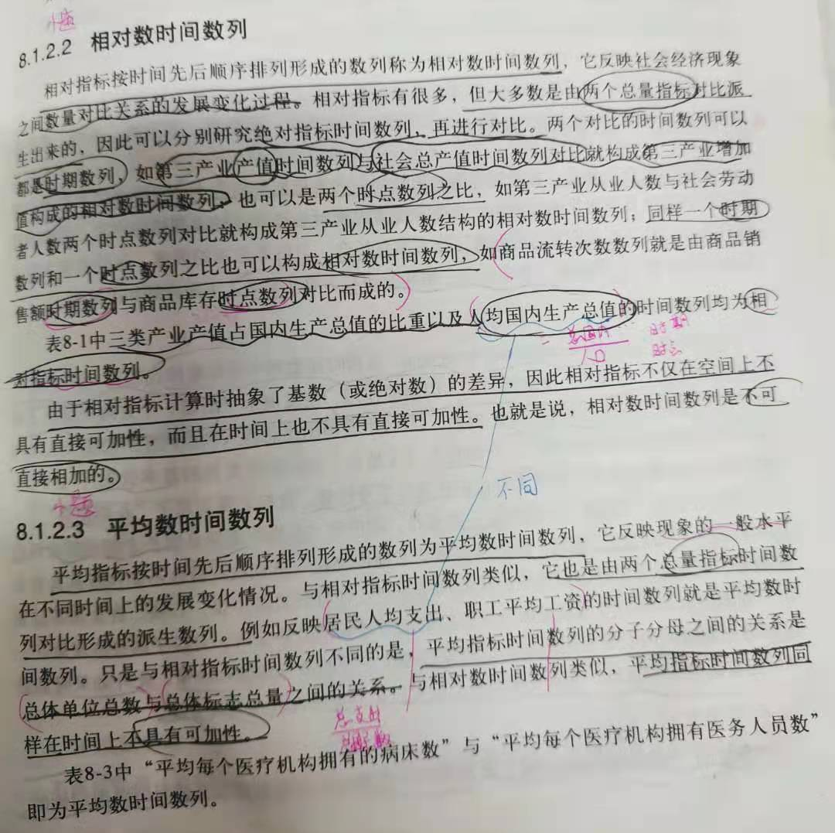
论文：模糊时间数列的分析与预测:以台湾地区加权股价指数为例
论文：有负值时间数列的动态分析方法
- 从统计学方法（体系）的内容等角度，谈谈经济统计学与数理统计学或计量经济学之间的关系。
论文《经济统计学与计量经济学等相关学科的关系及发展前景》《社会经济统计学和数理统计学的关系分析》
- 统计数据采集包括哪些方式？大数据时代的统计数据采集的必要性与数据质量等问题有哪些新状态？
统计数据采集方式：《市场调查》第3、4、5章，包含已有资料收集、定性原始资料和定量原始资料收集。大数据时代的统计数据采集目的（不会，可以参考数据采集的作用、目的）
数据质量：由于大数据具有数量大、资源多以及速度快等特点, 因此其可以实现对传统统计指标数据的进一步验证和补充, 进而在一定程度上实现了控制政府统计数据质量的目的, 保证了政府统计数据的实时性、准确性、完整性以及真实性。大数据时代的到来真正实现了全社会数据共享, 政府于网上发布海量数据, 所面对的不是一个特定群体, 而是全体国民, 传播时间大大缩短, 对社会各个领域都可能产生重大影响, 而官方统计已经不再是公共统计数信息的唯一渠道, 人们对数据的需求层次、质量、公开以及细化程度也将不断提高, 因此必须保证质量, 这就需要政府部门进一步提高自身的统计质量, 除遵循传统的质量准则外, 还需遵循客观性、实用性和完整性;完善质量管理的流程, 防止低质量的数据出现; 建立数据质量应急及救助机制, 应对社会公众对于数据质量的质疑和挑战, 若数据质量确实存在问题, 必须加以补救。
- 阐述空间计量模型的主要模型形式及其内在联系
文献《空间计量模型及其在我国的应用研究_严莹莹_2.3主要的空间计量经济学模型解读》
- 试述统计研究过程中（或某一环节）的缺失值产生原因与处理方法。
文献《基于自适应弹性网回归模型的缺失值处理_郑坚松_第二章缺失数据及其处理方法_18_22》
- 当前常用的P值存在什么问题，如何改进
文献《假设检验和P值的再认识》
- 就抽样技术的组织形式分类或特定组织形式的抽样估计方法问题谈谈自己的看法。
由于抽样调查的目的不同，调查对象和特点不同，因此，抽样调查的组织方式也不同，在实际工作中，常用的抽样调查组织方式有：简单随机抽样、分层抽样、等距抽样、整群抽样和阶段抽样等。
1．简单随机抽样
简单随机抽样是按随机原理直接从总体N个单位中抽取n个单位作为样本，也称为纯随机抽样。前面介绍抽样技术的基本原理都是以简单随机抽样为基础的，它是抽样理论中最基本、最单纯的抽样组织方式。其他抽样方式都是以它的随机抽样原则为依据，采取分类、排队或分群等形式，来安排操作程序所形成的不同抽样组织方式。
简单随机抽样较适用于以下几种情况。
(1)总体单位分布比较均匀，各单位变量值差异不大。
(2)总体单位数较少，各单位排列五次序。
(3)抽到的样本单位数较分散时，不影响调查效果。
2．分层抽样
分层抽样又叫类型抽样。它是先对总体各单位按主要标志加以分组，其后再从各组中按随机原则抽取一定单位构成样本的抽样方式。
例如，在农产品产量调查中按地势分为山区、丘陵、平原三类：在职工生活调查中按部门分为工业、商业、交通、文教等部门，然后在分类基础上，再抽取样本单位。
先按一定标志分组，再按各组频数占总体频数的比重来分配抽样数目，可使样本变量值的分布结构与总体变量值的分布结构完全一致，提高样本的代表性，使抽样误差进一步缩小。因此，类型抽样的优点是代表性高，抽样误差小。如果抽样误差是一定的，抽样数目可以减少。
3．等距抽样
等距抽样又称机械或系统抽样。它是事先把总体的全部单位按某一标志排列，然后按固定顺序和间隔来抽取调查单位的一种抽样方式。按等距抽样方式来抽取调查单位，能够使抽出的调查单位更均匀地分布在总体中。因此，等距抽样的误差一般较简单随机抽样的小，特别是当研究现象的变量差异程度大，而在实际工作中，又不可抽取更多的单位进行调查时，采用等距抽样是极好的选择。
例如，一个学校有3000多学生，需要抽出120人进行某项调查，可利用学生名册进行排队。从1号排到3000号，抽选的间隔是：3000÷120=25人。
先从第1组25人中随机确定第1抽选人，若假定是第15号，然后每隔25人抽出1个，即有15号，40号，65号，……，共120人。
这是实际工作常用的一种方法，这种抽取样本单位的工作可以由计算机完成。
4．整群抽样
前面三种抽样方式所抽取的样本单位都是个体，而整群抽样所抽取的样本，是由若干样本组成的群体。整群抽样是先将总体各单位划分成若干组群，然后以群为单位从中随机抽取一些群，对中选群的所有单位进行全面调查的抽样方式。
例如，对冷库中箱装鲜蛋进行抽样调查时，就是以箱为单位抽出后进行观察。又如，第五次人口普查登记质量的抽样调查中，是绍一个居民小组或村民小组作为—个组群来观察的。
整群抽样是随机抽样的一种特殊组织方式，多用于研究对象较广、总体单位较多的抽样调查。
5．多阶段抽样
当总体很大时，抽样调查直接抽选总体单位，在技术上有很大的困难，一般可以分阶段进行抽样。
例如，我国农产量的抽样调查，第一阶段是从省抽县，第二阶段是从中选县抽乡，第三阶段是从中选乡抽村，第四阶段是从中选村抽地块，最后还可以从地块抽具体的样本点，并以样本点的实际资料推算平均亩产和总产量。
- 试就当前我国统计学科与统计专业现状，谈谈你对大统计学科体系的看法。
济基础和上层建筑等各个领域，因此，其分支学科不断扩展，逐步使统计学成为一门综合性、多科性学科。在我国，本世纪初就引进了西方统计学。由于受到国际上统计学发展的影响，中国的统计学界也存在着社会统计学与数理统计学两大派别，并且逐渐趋于以数理统计学派为主流。中华人民共和国成立以后，党和国家就着手在全国范围内建立我国社会主义的统计学。
经过40多年的努力，正在逐步建立一套适合我国国情的统计理论、统计制度和统计方法。但是，我国的统计学从来就是作为经济学的分支学科，是经济学下属的数十个分支学科之一。这主要是沿袭了前苏联关于统计学的传统偏见。十月社会主义革命取得胜利以后，前苏联产生了社会主义的统计学—社会经济统计学。但是，对社会经济统计学的研究对象存在两种不同看法：一种观点认为统计学是一门独立的社会科学，另一种观点则认为统计学是研究方法论的社会科学。1954年，前苏联召开了一个统计科学讨论会，那次会议对统计学作出了各种不同的定义。（1）统计学是一门社会科学；（2）统计学是一门发达的经济学；（3）统计学是以研究国民经济和社会发展规律的数量表现为对象的科学；（4）数理统计学是数学的分支学科，它不是统计学的组成部分；（5）自然现象的总体数童关系不是统计学研究的对象和范畴等等。那次会议的结论对前苏联乃至所有社会主义国家对统计学的认识产生了巨大的影响。
张泽厚老师在《对统计学学科体系及其地位问题的再认识》一文中指出，统计学作为一门科学，它的理论体系和方法在不断发展，研究的领域也涉及各个方面，统计学的分支学科在不断扩展，因此统计学也逐渐成为一门综合性和多科性的学科。在历来的学科分类中，统计学的地位其实是很低微的，因为之前一直把统计学作为“经济学”下属的一个二级学科。而随着我国统计理论和实践的发展，统计学的地位也在不断地提高，统计学研究对象也在不断扩充，统计学也已经形成了独立于经济学的一门综合性的一级学科。国家对统计学这一学科也更加关注和重视。

大统计学科体系看法：统计学是通过搜索、整理、分析、描述数据等手段，以达到推断所测对象的本质，甚至预测对象未来的一门综合性科学。统计学用到了大量的数学及其它学科的专业知识，其应用范围几乎覆盖了社会科学和自然科学的各个领域。
有关“大统计”的讨论始于1992 年, 至今已有28 年时间。“大统计”讨论一方面表现出形式的多样、成果的丰富;另一方面回避了在中国客观存在的统计学的二家之争, 试图在更高层次上建立一门全新的“大统计学”以取代原有的社会经济统计与数理统计学。但“大统计”讨论就其本质而言, 仍是学科之争, 门派之夺。不过有了学科建设的幌子( 在“大统计”讨论开始之前, 统计学被升格为一级学科) 而更具隐蔽性, 是改头换面的学科之争。从客观上讲, 统计学的二家之争是现实存在的。无论从建立一门涵盖所有领域的“大统计学”, 还是共存于一个一级学科的层面上讲, 都不可能舍弃二者中任何一方。在这个系统之内, 二者之间的关系从逻辑的角度讲, 是不能回避的。
数理统计学与社会经济统计学原理应各自独立存在, 不能强捏硬合。虽然从理论上讲, 二者的研究对象总体上一致, 但在方法及应用的领域中存在区别, 如统计指数, 它们拥有各自存在的空间;各自的侧重点不同, 前者侧重于方法的探索及科学性的证明, 以推断核心, 后者侧重于指标设计, 数据收集, 整理及对比分析;从现实出发, 两门学科独立存在也是有益的, 不必为“去”谁“留”谁而争执, 让学科的发展自行决择“共存”还是“统一”更为合理。
这样的背景之下, 如果强求一致, 建立一门统一的统计学, 极有可能引起学科建设的混乱。故而应该:立即停止“大统计”的讨论, 把所有问题停留在统计学作为一级学科的层面上。至少在建立一门统一的统计学的条件具备之前如此。
- 统计平均方法有哪些类型或方法，常用平均数公式有什么特点或应用条件？
包括数值平均数和位置平均数，数值平均数包括算术平均数、几何平均数、调和平均数和平方平均数，位置平均数主要包括中位数、众数和四分位数。常用的平均数特点和条件如下：
1、算术平均数：算术平均数是指在一组数据中所有数据之和再除以数据的个数。它是反映数据集中趋势的一项指标。
特点：（1）算术平均数是一个良好的集中量数，具有反应灵敏、确定严密、简明易解、计算简单、适合进一步演算和较小受抽样变化的影响等优点。
（2）算术平均数易受极端数据的影响，这是因为平均数反应灵敏，每个数据的或大或小的变化都会影响到最终结果。
适用条件：主要适用于数值型数据，不适用于品质数据。根据表现形式的不同，算术平均数有不同的计算形式和计算公式。
算术平均数是加权平均数的一种特殊形式（特殊在各项的权重相等）。在实际问题中，当各项权重不相等时，计算平均数时就要采用加权平均数；当各项权相等时，计算平均数就要采用算术平均数。
2、几何平均数：n个观察值连乘积的n次方根就是几何平均数。根据资料的条件不同，几何平均数分为加权和不加权之分。
特点：（1）几何平均数受极端值的影响较算术平均数小；
（2）如果变量值有负值，计算出的几何平均数就会成为负数或虚数；
（3）它仅适用于具有等比或近似等比关系的数据；
（4）几何平均数的对数是各变量值对数的算术平均数。
适用条件：主要适用于总水平、总成果等于所有阶段、所有环节水平、成果的连乘积总和时，求各阶段、各环节的一般水平、一般成果，这时不能使用算术平均法计算算术平均数。
根据所拿握资料的形式不同，其分为简单几何平均数和加权几何平均数两种形式。
3、调和平均数：调和平均数又称倒数平均数，是总体各统计变量倒数的算术平均数的倒数。调和平均数是平均数的一种。但统计调和平均数，与数学调和平均数不同，它是变量倒数的算术平均数的倒数。由于它是根据变量的倒数计算的，所以又称倒数平均数。调和平均数也有简单调和平均数和加权调和平均数两种。
特点：①调和平均数易受极端值的影响，且受极小值的影响比受极大值的影响更大。
②只要有一个标志值为0，就不能计算调和平均数。
③当组距数列有开口组时，其组中值即使按相邻组距计算，假定性也很大，这时的调和平均数的代表性很不可靠。
④调和平均数应用的范围较小。在实际中，往往由于缺乏总体单位数的资料而不能直接计算算术平均数，这时需用调和平均法来求得平均数。
适用条件：①几何平均值必须每项都是非负的（一般都是要求大于0的）。
②当数据呈倍数关系或不对称分布时（增长率或生长率、动态发展速度），通常运用几何平均数。如：对比率、指数等进行平均；计算平均发展速度；复利下的平均年利率；连续作业的车间产品的平均合格率。
4、平方平均数：平方平均数是n个数据的平方的算术平均数的算术平方根。
特点：(1) 有时，必须处理平方数值的平均数，此时用平方均数最合适。
(2) 可用于计算偏差的平均数。
(3) 可以严格确定。
(4) 可以作进一步计算之用。
适用条件：①当需要处理数据的平方数值时，用平方均数最合适。
② 在计算离均差的平均数时，必须用平方均数计算出平均数，然后再开方。
- 试述敏感性问题抽样调查技术研究进展及其应用。
本文较为系统的对敏感性问题调查技术进行了介绍，其中包括了敏感性问题的随机化回答模型和敏感性问题的非随机化回答模型。在随机化回答模型中，介绍了Wamer模型、无关联问题随机化回答模型、两阶段随机化回答模型和有多项分类的敏感性问题的随机化回答模型，并在无关联问题随机化回答模型和两阶段随机化回答模型的基础上提出了两阶段无关联问题随机化回答模型，在无关联问题随机化回答模型和有多项分类的敏感性问题的随机化回答模型的基础上提出了有多项分类的无关联问题随机化回答模型。在非随机化回答模型中，介绍了三角模型、交叉模型和平行模型，并提出了基于平行模型的非随机化回答模型中有关两总体的比较的方法。对于三角模型，结合分层抽样的方法，提出了分层抽样下的三角模型。
当前对于敏感性问题的调查技术大致有三类：随机化回答技术、非随机化回答技术和非匹配计数技术。关于随机化回答技术的研究起步最早也最为广泛，其中Warner模型可以说是敏感性问题的随机化回答模型中最著名的模型。在该模型中调查者希望通过随机化装置的设置来提高被调查者回答问题的保密性。
此后的诸多敏感性问题随机化模型的研究都是基于Warner模型进行的拓展与改进，例如无关联问题随机化回答模型（Simmons模型），两阶段随机化回答模型等等。2004年，Kim和Warde提出了分层随机回答模型。2010年，布和、龙梅又将单一阶段抽样下的Warner模型推广N-阶抽样，给出了敏感性人群比重的无偏估计、方差及其方差估计，以期为利用随机化回答模型对社会敏感问题进行大规模的抽样调查奠定方法基础。2009年，Man．LaiTang等学者提出了有多项分类的非随机化回答模型，推导出了每一类敏感性问题人群比重的最大似然估计量，并用自举模拟的方法计算出了标准差及其置信区间。2011年，Guo．LiangTian提出了平行模型，该方法进一步拓展了敏感性问题的非随机化回答模型的应用范围，是一种更有效率的方法。2012年，刘鹏将分层抽样方法运用于数量特征的敏感性问题调查中，推导出相关计算公式，并将其运用于卫生统计的实践活动中，用EXCEL软件对调查方法和统计公式进行蒙特卡洛模拟以评价其信度与效度。
敏感性问题的非随机化回答模型
在敏感性问题的非随机化回答模型中不再设置随机化装置，这从根本上改进了随机化回答模型的不足。非随机化回答模型的优点可概括为以下几点：(1)简单易懂，提高被调查者回答的真实性。(2)简化过程，有效减少调查误差。(3)方便快捷，可以通过问卷邮件等更多的调查手段获得调查数据，降低了成本。(4)答案唯一性，可进行重复调查以检验调查结果。
在2007年，Guo．LiangTian等学者提出了敏感性问题的非随机化回答模型，开创了敏感性问题的非随机化回答技术的先河。三角模型，交叉模型，平行模型
改进的敏感性问题的非随机化回答模型：1基于平行模型的非随机化回答模型中有关两总体的比较。2分层抽样下的三角模型
梁敏、刘建平在《敏感问题的分层抽样方法探讨》一文中对Mangat模型做了改进，利用设计一种新的随机化装置代替无关特征问题，间接解决了无关特征人数比例未知的问题，进而简化了调查过程，为利用随机化回答模型对社会敏感问题进行大规模的抽样调查奠定了方法基础。
敏感性分析的应用：临床医学分析应用、公司管理分析应用、土地参数分析应用、故障分析以及房地产项目分析。
- 试述统计代码的类型与设计方法，及其在统计数据处理中的意义。
a、网络统计代码。
例如51YES统计，YAHOO站长统计，站长统计，武林榜等，类似的都是网络统计代码。
b、流量统计小程序。
很多统计代码，是直接的一套小程序，可以直接放到自己的空间里，然后进行调用的，和使用网络统计的效果是一样的。现在基本上都使用网络版。
统计代码其实在社会经济统计中具有极其重要的作用，在一定程度上它可以把定性数据转换成定量数据，以便于我们进行统计分析。当然，我们可能没有注意到，其实分类和代码也普遍应用于社会经济统计学的国民经济统计学中，比如各个产业行业分类都是采用的分类代码，从而使统计数据的整理和分析过程大大简化、高效。当然，比如说在一家公司，其实公司管理者也可以自己编制一套分类代码体系用于区分各个不同的项目或产品。所以分类和代码在社会经济统计学中具有重要的作用。
- 社会网络分析方法的数据表现是什么？基于社群图，社会网络有哪些重要的统计特征？如何测量？
社会网络是指：群体中的行为人以及行为人之间的关系。行为人可以是自然个体，也可以是非正式群体、正式组织和集体，关系为两个行为人之间的特定接触、连接或联结。
社会网络的概念和分析过程不同于传统的统计分析和数据分析。斯科特认为，社会科学的数据主要分为“属性数据”、“关系数据”和“观念数据”三类
（1）属性数据
属性数据是关于行动者的自然情况、态度、观点以及行为等方面的数据，它们一般被视为个人或者群体所具有的财产、性质、特点等属性。“是人们、对象或者事件的内在特点”。适用于分析属性数据的方法主要是“变量分析”，如相关分析、回归分析、列联表分析等。各种属性被看成是特定变量（如收入、职业、教育程度等）的取值。
（2）关系数据
关系数据则是关于联系、接触、联络或者聚会等方面的数据。这类数据把一个行动者与另一个行动者连接在一起，因此不能还原为单个行动者的属性。关系不是行动者的属性，而是行动者系统的属性。这些关系把多对行动者联系成一个更大的关系系统。针对这些关系数据的分析方法就是网络分析。尽管对这些关系也可以进行常规的定量统计分析，但是，社会网络分析方法更适用于此类数据。社会网络分析者首先认为，应该利用关系数据来解释社会现象。关系是网络分析的基石。“关系数据”有如下类型：
。1行动者-行动者数据（方阵数据）。这种数据的手机方法可以是询问类似于如下问题：“谁是你的朋友？”得到的是类似于如下表格的数据。例如，假设“张三”认为“李四”是他的朋友，就在“张三”这一行和“李四”这一行的交叉处填上“1”，否则为“0”。
。2行动者-事件（长方阵数据）。问题：你是哪个班级的？得到的数据就是隶属关系数据。进一步说，传统数据关注的是行动者和属性，网络数据关注的是行动者和关系。网络学者所运用的研究工具很大程度上不同于其他社会科学家所使用的工具。
（3）观念数据
观念数据描述意义、动机、定义等。分析这类数据的技巧不如分析前两类数据的技巧那么强，尽管它们居于社会科学的核心。总的来说，韦伯提出的类型分析是最出色的研究，但是此类放啊需要进一步发展。
因此，社会网络分析中的数据类型主要以关系数据为主，其数据的表现格式一般为方阵或长方阵，这就与传统的统计数据形式有很大的差别。在传统的统计学中，数据一般是以个案及其特征的形式体现，例如学生的成绩、居民的收入等，或者对于时间序列数据，必定有一个属性是时间。社会网络数据可以看做是传统统计数据的延展，这种延展一般是横向的，即延展成“行动者-行动者”与“行动者-事件”这样的关系型数据。
社会网络测度1：线、邻域和密度
1. 社群图与图论
(1)无向图（仅体现一种关联关系）与有向图（还体现关系的方向，如喜欢/不喜欢）、连通图与非连通图
(2)邻域：与某个点相邻的那些点，称为“邻域”，邻域中的总点数，称为“度数”。
(3)线路与路径及其长度：在一个途中，两点之间通过一系列或一条线间接或直接相连，此一系列线，称为“线路”。如果线路中，每个点或每条线都各不相同，则称之为“途径”。途径长度：构成该途径的线条数。两点之间距离：连结这两点的最短途径的长度，即某两点之间所有途径长度中的最小值。
2. 个体中心密度和社群中心密度
(1)密度与内含度
图的密度：图中各个点之间的总体之间关联程度。各点之间越联络，图的密度就越大。
图的内含度：途中各个关联部分包含的总点数。
(2)两个中心网：“个体-中心”网与“社会-中心”
个体中心网：社群图中可以考虑或者不考虑所谓“核心成员”。
社会中心网：约束力是通过关系的构型发挥作用的，构型是关键。这需要社会学角度去思考。
(3)密度值应该注意的三点：多值图的密度、密度值与图的规模关系、绝对密度。
(4)密度的抽样估计。
社会网络测度2：中心度、边缘性和中心势
测量个人或组织在其社会网络中的“中心度”,最早源自于组织中的“明星”、最受欢迎最受关注的“中心人物”问题。与中心度测量相关的另一个概念是图的“中心势”，中心度指的是点的相对重要性，而中心势是整体图的总体凝聚力或整合度，相应的测量叫中心势指数。
1、局部中心度和整体中心度
(1)局部中心点及其测量：局部中心度
如果一个点在其紧邻的环境中与很多点有关联，该点就是局部中心点。度数，显然是衡量中心度的最简单最直接的指标。如果某点的度数高，从紧密联络或万物丛中的意义上讲，该点救赎对应行动者的中心人物。
对于有向图，如中心度=入度；出中心度=出度
这一测量局部中心度的公式，只考虑了直接联系，而没有考虑间接联系，因此，邻域的范围应该扩大到与距离点的关系。
(2)整体中心点及其测量：整体中心度
如果某一个点在网络的总体结构上占据着战略位置，该点就是整体中心点。一种测度根据各个点之间的“接近性”，另一类的测度，即“整体中心度”。
(3)点的中心度
a) Freeman度数中间度
b) Bonacich加权中间度
c) Everett&Borgatti点集中心度：某个类属（如分组）或社群的中心度，不是根据群内成员的个体中心度值作累计或平均计算的，而是应该根据个体相应测度不同而有别。个体的中心测度，可以是基于度数的，可以是基于接近性的，可以是基于中间度的。
2、中心势和图的中心
图的密度与中心势用于衡量一个图的总体“紧凑性”。密度反映的是图的总体凝聚力水平；中心势描述的则是图的这种内聚性在多大程度上是围绕某些特定点组织起来的。
- 试对统计指数编制方法与指数因素分析体系的最新进展进行评述。
文献《关于统计指数研究的新思考》
- 结合统计数据采集方式，谈谈数据质量的表现类型及提高数据质量的途经。
一、统计数据质量的重要性
（一）统计数据的性质
1.准确性：准确性是统计数据质量在统计信息客观真实性方面的体现，是统计数据使用者的首要要求
2.及时性：及时性是统计数据质量在统计信息的时间价值上的体现，是对统计数据形成和提供的高速度、快节奏、强效率的要求。
3.完整性：完整性是统计数据在统计信息的内容含量上的体现，就是要求统计部门提供的统计数据在内容上应该包括使用者所需的所有项目，不能残缺不全。
（二）数据审核、质量性评估重要性
在统计数据来源多样化的情况下，统计数据的可靠性和有效性直接影响到统计分析和预测能否得出正确的结论。所以统计数据的审核与质量评估显得尤为重要。数据审核是指应用各种检查规则来辨别缺失、无效或不一致的录入，防止发生数据记录的潜在错误，达到防患于未然的目的。数据审核的方法包括调整口径范围、对计算方法和计量单位不统一的换算、重新进行分组和运用各种统计方法对数据质量进行审核与估算。审核的目的就是要保证最后调查所得数据的完整性、一致性和有效性。质量评估是指对调查、整理完毕的统计数据的准确性、代表性、可用性等方面进行评估与检验，目的是为了对它的误差大小做到心中有数。统计部门和统计资料的使用者都可以对统计数据的质量进行评估。例如统计工作中的数据虚假问题，这是最常见的统计数据质量问题，也是危害最为严重的数据质量问题。加强对统计数据的审核与质量评估，有助于避免统计数据使用后负面效应的发生，从而保证统计数据质量评估的权威性。
二、影响数据质量的因素
（一）误差的类型
统计调查中的误差从本质上可分为系统性误差(即非随机误差)和随机误差。
（1）系统性误差
1.概念：系统性误差(即非随机误差)是在调查或抽样技术的运用过程中,因与主观因素相关的种种因素而引起的误差，其后果是导致调查结果的失真和估计结果的不准确，使统计资料发生质量问题。
2.特点：这种误差难以计量；引起系统性误差的因素很多较难防止其发生；不具随机性；与样本容量无关。
3.分类：按其来源可分为:抽样框误差、无回答误差和调查员误差等；按产生的原因也可分为：设计误差、估计量的误差、调查误差和编辑误差。
设计误差，是指因在调查方案的设计过程中的错误而导致产生的系统性误差。在抽样方案的设计中，涉及到抽样框的编制目标量和估计量的设计样本容量的确定和抽样方式的选择等。抽样方案的设计还直接关系到在样本的抽取过程中是否严格地遵循了随机性原则，若破坏了随机性原则，则必然会产生系统性误差。
估计量的偏倚，是指所选的估计量（实则是估计方法）破坏了估计的无偏性准则致使产生系统性误差.通常也称其为偏差。从技术上看,很多有偏的估计量可以计算出其偏差的大小，也能有效地把握住其大小.但有的则不能。
调查误差，是指在取得样本数据资料的过程中产生的误差,这部分误差通常与调查者、回答者、资料搜集方式和问卷（或测具）等因素有关，他们会形成在调查过程中出现无回答和回答出现偏误等情况，进而形成系统性误差。
编辑误差，是指在取得样本原始资料之后,在整理、汇总、归类、计算、录入等过程中形成的误差。这部分误差难以把握,但有时可用逻辑的方法检验出来。
（2）随机/抽样误差
1.概念：随机误差，主要来源于抽样误差和随机测量误差。因为主要是抽样误差，故通常笼统称之为抽样误差。抽样误差是由于抽样的非全面性和随机性所引起的偶然性误差，即因抽样估计值不同所造成的误差。
2.特点：这种误差可以计算和衡量；它随着样本容量的增大而趋于0。
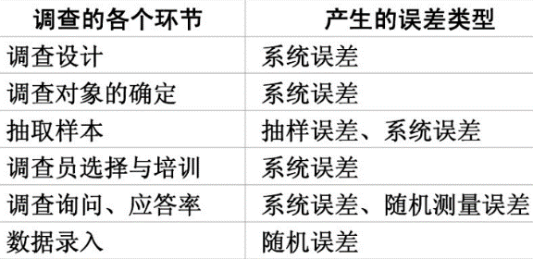
（二）影响数据质量的因素
1.调查的内容：（1）调查内容的敏感性；（2）问题的难度；（3）问题的兴趣。
2.调查的条件和环境：（1）调查的开展时间；（2）调查地点；（3）被调查社区对调查的态度。
3.应答者的特征：（1）应答者的社会特征；（2）应答者对入户访问的态度和合作程度；（3）应答者对提问的理解能力；（4）应答者的回答能力及方式: 礼貌偏误、迎合偏误、社会期望偏误、回答问题简单化。
4.调查者的特征：
（1）调查员的社会特征；（2）调查技术的掌握程度；（3）调查员的主观能动性和工作责任心。
三、现场调查的质量控制
现场调查是经过培训的调查人员在现场(入户调查、拦截访问和观察法)或在办公室 (电话调查、邮寄问卷、电子邮件调查和网上调查)最终完成的调查工作。
（一）调查准备阶段的质量控制
1.抽取有代表性的样本
2.根据研究目的设计调查问卷:（1）有填表说明；（2）问题的意思应具体明确，没有歧义；（3）问题尽量口语化，通俗易懂（考虑被调查者的教育程度）；（4）问题尽量采用封闭式的选择题；（5）敏感问题排在后面。
3.调查员的选择与培训
（1）要求：对调查员进行严格的选择和培训，须使每个调查员都能准确的理解调查的目的和要求，且在调查实施之前须对被调查群体的特征有初步了解，比如调查的背景等。
（2）培训的方式：采用讲解、模拟训练培训合格调查员。
（3）培训的内容：调查员必须知道的信息；对调查员态度的培训
调查员必须知道的信息：1.问题:为什么要做这次调查?调查员需要此信息调动积极性。2.总体:培训应描述研究总体，使调查者了解将向什么人调查，以及选择这些人为调查对象的主要依据。3.主持者:调查员知道何人、什么单位主持这项调查4.现场调查基本知识:有关的现场调查基本知识。5.抽样:使调查员了解如何抽样，调查过程中哪些行为会破坏样本的随机性。6.标准化:使调查员了解在现场必须有统一的、标准化的行动。如询问问题、记录均应标准化。7.调查员偏误:使调查员了解自己行为所致的偏误。8.应答者的偏误:使调查员了解有应答者为讨好调查员，会发生伪造的答案。9.访问程序:掌握问卷及资料记录的程序。10.向调查员宣布时间要求、工作纪律等。
对调查员态度的培训：1.认识自己工作的重要性，强调本次调查的重要性，对社会、对人民将有何贡献。2.强调必须按规定行动，强调偏误能导致资料无用，教育调查员懂得个人的“经验”与“观察”会使资料“染色”，从而影响调查质量。3.调查中不能激怒对方，必须尊重对方。4.任何情况下，不能与应答者争吵，要记住“应答者就是调查员的顾客”、“顾客永远是正确的”。5.涉及私事必须为应答者保守秘密。
4 组织试调查
（二）调查实施阶段的质量控制
1.对现场工作人员故意误差的控制：（1）监督：是指派管理人员对现场工作人员的工作进行监督，如电话访问时采用监听。在私人访谈中，监督者可以跟随访问者，在管理现场调查问卷时观察访问者的行为。（2）证实：是指对访问者的工作进行核实。针对篡改和欺骗问题的一种方法是监督者重新与被调查者取得联系来证明他们是否接受了调查；另一种方式是检查问卷，以发现访问者问卷中的某种模式，这种模式会引起监督者对其是否做假的怀疑，那些伪造调查问卷的访问者不可能总是小心地模仿真正的被调查者而做到天衣无缝。
2.对现场工作人员非故意误差的控制：监督者或委托方可以进行选择、培训、角色训练，或要求每进行一定数量或一定时间的调查后休息一下等。
3.对被调查者故意误差的控制：(1)控制说谎。主要包括:匿名是指向被调研者保证他们的名字不会与他们的回答联系在一起；保密――是指向被调查者保证他们的回答将不予公开；激励――是向被调查者许诺在其参与调查的情况下将给予现金支付、提供礼物或其他有价值的东西；证实检查――即对被调查者所提供的信息进行确认，如一个关于治疗脱发药品的家庭调查中，可以要求看一下被调查者的药品以求得证实。(2)控制不响应。主要包括:物质激励；允许不回答。
4.对被调查者非故意误差的控制：(1)周密设计的问卷说明和范例是一种常用的避免被调查者混淆的方法，可以减少误解；(2)对于长的问卷可采用一些提示语，如我们快完成了，现在是最难回答的问题，或策略性地安排一些措辞来鼓励被调查者继续接受调查。
（三）整理资料阶段的质量控制
1 人工审核问卷上的数据；主要是检查出明显错误及数据不一致;
2 编码: 把填写的文字信息转换为数字代码，以便于分组处理； 发现有缺项与错项应要求所属地区负责核查更正，如无法更正者，则将其作废;
3 数据采取两次录入，完全一致的数据才能进入推算；
4 计算机逻辑检错:有效性审核是检查问卷是否有缺失、数据是否在允许值之内等；一致性审核是检查指标间的关系是否符合逻辑;分布审核是通过数据的分布来确定某一记录是否是离群值。
- 地理加权模型与分位数回归模型存在什么样的区别与联系？
地理加权回归是一种空间分析技术，广泛应用于地理学及涉及空间模式分析的相关学科。地理加权回归就是用回归原理研究具有空间(或区域)分布特征的两个或多个变量之间数量关系的方法，在数据处理时考虑局部特征作为权重。地理加权回归的特点是通过在线性回归模型中假定回归系数是观测点地理位置的位置函数，将数据的空间特性纳入模型中，为分析回归关系的空间特征创造了条件。
分位数回归研究自变量与因变量的条件分位数之间的关系，相应得到的回归模型可由自变量估计因变量的条件分位数。分位数回归，不能说是一种回归模型，而是一类回归模型，或者说是一种改进思想，分位数回归研究自变量与因变量的条件分位数之间的关系，相应得到的回归模型可由自变量估计因变量的条件分位数。相较于传统回归分析仅能得到因变量的中央趋势，分量回归可以进一步推论因变量的条件概率分布。我们可以把它应用到线性回归、多项式回归、核回归等等，最根本的就是把损失函数从最小二乘法改成加权最小二乘法，通过不同的分位数得到不同的结果，再根据结果进行分析。
比较：
前者采用Brunsdon 等(1999) 、Fotheringam 等(2002)提供的方差分析（ANOVA）检验GWR模型是否比OLS模型更好地、更显著地描述变量之间的关系；
后者采用Leung等(2000)提出的统计检验方法检验每个GWR参数的估计值是否在所研究的区域展示了经济行为的空间变异性。
- 谈谈可视化技术主要内容及其在统计学中的可能应用。
在当今时代背景下，可视化技术是指将描述自然、社会状况的数字、字符等信息转换为人类直观可视的图像，以从中洞察自然、社会本质的技术。它向人们提供一种方法和手段，即以人们惯于接受图形、图像并辅之以信息处理技术，将被感知、被认知、被想象、被推理、被综合及被抽象了的对象属性及其变化发展的形式和过程，通过形象化、模拟化、仿真化、现实化的技术手段表现出来，利用这种方法和手段人们可以观察人们所不能观察到的事务或概念，其目标是帮助人们增强认知能力。基于计算机的可视化技术不仅仅把计算机作为信息集成处理的工具，用计算机图形和其他技术来考虑更多的样本、变量和联系。它更是用户之间的一种交流媒介，在认知激励和用户认知之间建立起一个反馈环。数据的可视化过程不仅是客观现实的图形化展现，也是客观规律、知识和信息的有机融合。
根据研究的对象、目的及方式的不同，可视化可以分为科学可视化、数据可视化、信息可视化、知识可视化。各可视化的分支之间既有联系又有区别并没有从属以及独立的关系。而研究的统计可视化问题是指：利用几何元素、统计变换等工具以及数据处理方式，对统计分析的过程和结果进行可视化展示。统计可视化从概念上来看是可视化领域内一个重要的分支。
可视化方法：
数据按其构成性质可以分为：一维数据、二维数据、三维数据、多维数据、 时态数据、层次数据和网络图数据。其中后 4 种数据类型是当前可视化研究的热 点问题。而多维数据和时态数据由于在统计分析中的应用更加广泛，因此是统计可视化研究的重点数据类型。
在统计学中的应用：
（一） 高维数据的可视化方法
任东怀等（2006）对高维数据可视化中采用的主要视图变换方法、高维数据 可视化技术 (包括：Scatterplot-Matrix 技术、几何图技术、图标技术、平行坐标 技术、Hierarchy 技术以及 Tree-map、Cone Trees 等层次化技术等) 以及降维技 术等进行了详细地阐述。杨彦波等（2014）指出高维数据可视化方法可以主要分 为基于几何的方法、图标方法和动画方法三个类别。其中基于几何的方法的代表 为平行坐标系法，图标方法的代表为星绘法和 Chernoff 面法，动画方法用于高维 统计分析的效果不好，因此不在本文讨论的范围之内。平行坐标系法是本文研究的重点方法其发展现状简述如下：平行坐标系法 （parallel coordinates）由 Inselberg 于 1980 年首次提出，是一种表达多维空间中 数据的几何投影方法,它是一种以二维形式表示多维对象的可视化技术可以应用 于数据挖掘的过程中的数据表示。平行坐标系法问世以后发展出很多的改进技术， 比如在不同层次上的平行坐标显示，用曲线代替直线增强可视化效果等，盛秀杰 等使用平行坐标中的坐标轴和平行折线的可视化渲染方法提出了一种新的颜色 渐变渲染方案。Siirtola 提出利用数据子集的相关系数的平均数的方法动态画出 折线。Edge Lens 能够在保证节点完好不变形的情况下交互地展示焦点区域中心 的折线。Zhou 等使用可视化聚类的方法调整折线的形状。 胡俊（2009）提出并建立了基于平行坐标技术的度量模型与度量指标体系， 并对有关的结论作了证明,形成了一套基于平行坐标技术的度量模型量化理论。 其建立的度量指标体系可以反映出数据的可视化显示的辨识程度,可以作为数据 可视化的效果分析和评测的量化指标,在提高挖掘效果方面可以起到一定的作用。当数据集的规模变得非常大时，密集的折线会让平行坐标系变得难以解释。 因此降低视觉混淆也被很多专家关注，基于平行坐标系的视觉混淆处理方法包括 维度重排、交互方法、聚类、过滤、动画等。 此外，平行坐标可以进一步扩展到三维可视化的方式以展示高维动态的数据， 这也是本文所要重点研究的问题。
（二）时间序列数据的可视化
时间序列分析是经典统计分析的重要内容之一。时间序列数据的可视化方法 主要有：线形图、堆积图、动画、地平线图以及时间线图。其中，地平线图能够 展现数据的变化率随时间的演变情况，并且可以使用颜色来加深正向变动和负向 变动的效果。该方法由 Saito 等首次提出。时间线是指以时间轴为水平轴线，将 数据信息以图标或图片的形式按时间顺序置于水平轴坐标系内。
（三）层次数据的可视化
层次数据是常见的数据类型，可以用来描述生命物种、组织结构、家庭关系、 社会网络等具有等级或层级关系的对象。层次数据的可视化方法主要包括节点链 接图和树图两种方式。 节点链接图，是将层次数据组织成一个类似于树的节点的连接结构，画出节 点和连线来代表数据项和它们之间的关系。节点通常是一些小点从而难以包含更 多的信息，节点链接图能清晰直观地展现层次数据内的关系，但是分支间的空白 会浪费展示空间。当数据量较大时，分支很快就会拥挤交织在一起，变得混乱不 堪，造成视觉混淆现象。 树图（tree-map）由 Johnson 等在 1991 年提出。树图用一系列的嵌套环块来 展示层次数据。树图能够在有限的空间内展示大量数据，但是也无法展示节点的 细节内容，为了能展示更多的节点内容，一些基于“焦点+上下文”技术的交互 方法被开发出来。包括鱼眼技术、几何变形、语义缩放、远离焦点的节点聚类技 术等。
（四）网络图数据的可视化
网络图是一种经典且强有力的展示数据及其内部关系的工具，它可以很好地 帮助人们交流、理解现实世界和解决科学问题。Palmer 等人(1994)证明，图比其 他可视化展现形式更适合探索数据的内部关系。根据图可视化的基本过程，可以 将图的可视化技术分为布局算法和展示交互技术两大部分。力导引布局算法是文 献描述最多且应用最广的算法，它能够充分展现图的整体结构及其自同构特征， 在图的布局算法中占据了主导地位。最早由 Eades（1984）提出。近年来由于对 海量数据处理的需要，新的图示法不断涌现，伍勇等（2012）对海量图数据可视化方法进行了概括总结。

